Resolución del Pleno del Instituto de Transparencia, Acceso a la Información Pública y Protección de Datos Personales del Estado de México y Municipios, con domicilio en Metepec, Estado de México, de fecha treinta de octubre de dos mil diecinueve.

VISTO el expediente conformado con motivo del Recurso de Revisión 06856/INFOEM/IP/RR/2019, interpuestos por XXXXXXXXXXXXXX XXXXXXXXXXX XXXXXXX en lo sucesivo Recurrente o Particular, en contra de la respuesta del Sujeto Obligado Ayuntamiento de Xalatlaco, se emite la presente Resolución, con base en los Antecedentes y Considerandos que a continuación se exponen:

ANTECEDENTES:

I. Presentación de la solicitud de información.

Con fecha doce de agosto de dos mil diecinueve, mediante la Plataforma Nacional de Transparencia, la Particular presentó solicitud de acceso a la información pública ante la Unidad de Transparencia del Ayuntamiento de Xalatlaco, mediante la cual requirió lo siguiente:

“DESCRIPCIÓN CLARA Y PRECISA DE LA INFORMACIÓN SOLICITADA
Nomina de la primera y segunda quincena de abril y diciembre del 2016. Nomina de la primera y segunda quincena de enero y diciembre del 2017. Nomina de la primera y segunda quincena de abril y diciembre del 2018. Nomina de la primera y segunda quincena de enero, febrero, marzo, abril, mayo, junio y julio del 2019. (Sic)

MODALIDAD DE ENTREGA
A través de la Plataforma Nacional de Transparencia.”

Cabe señalar que el sistema de solitudes de acceso a la información de la Plataforma Nacional de Transparencia (PNT), se encuentra vinculado al Sistema de Acceso a la Información Mexiquense (SAIMEX), por lo que, se tiene como modalidad de recibir notificaciones y entrega de la información “A través del SAIMEX”.

II. Respuesta del Sujeto Obligado.

Con fecha veintiuno de agosto de dos mil diecinueve, mediante el Sistema de Acceso a la Información Mexiquense (SAIMEX), el Ayuntamiento de Xalatlaco adjuntó dos archivos de respuesta en una carpeta denominada ZIP, los cuales contienen la siguiente información:

- Hoja de respuesta en formato Word de fecha veintiuno de agosto del presente año, emitida por el Titular de la Unidad de Transparencia del Ayuntamiento, mediante la cual informó que el Tesorero Municipal entregó la respectiva respuesta a la solicitud de información, como a continuación se muestra:

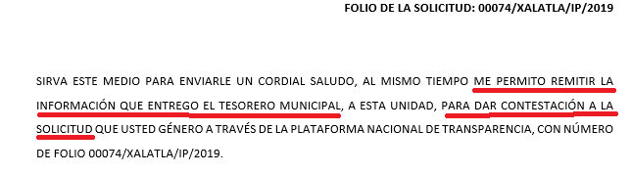

- Oficio PMXAL/TM/318/2019, emitido por el Tesorero Municipal, mediante el cual solicitó la presencia de la Particular en las oficinas que ocupa el área de Transparencia Municipal, con el fin de atender y facilitar la entrega de la información requerida, así como la tarifa para expedir las documentales solicitadas, como a continuación se visualiza:

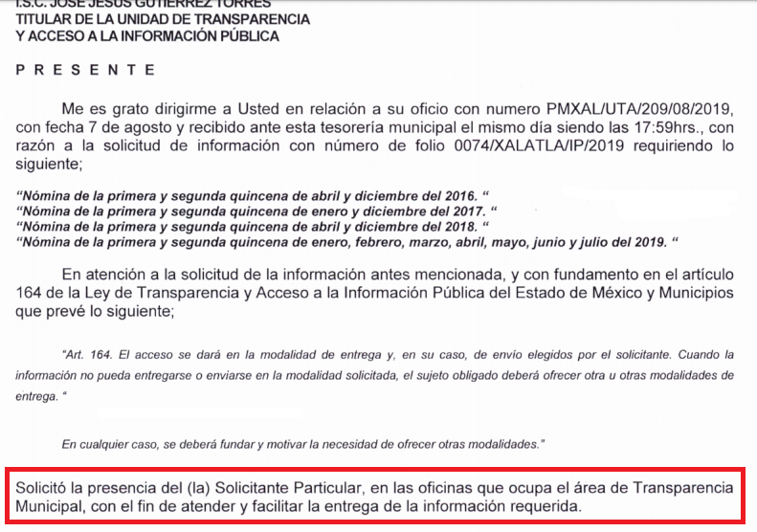

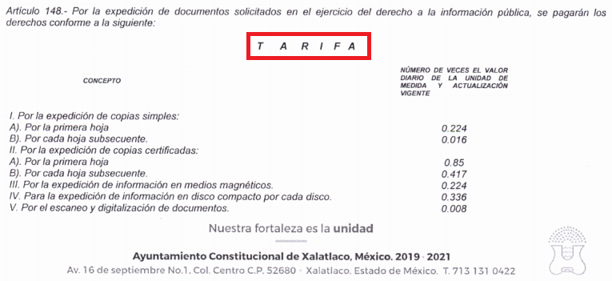

Del mismo modo, le indicó que el Particular deberá realizar el pago correspondiente en la caja oficial de la Tesorería Municipal de Xalatlaco, para hacer entrega de la información requerida en las oficinas del Ayuntamiento, como a continuación se muestra:

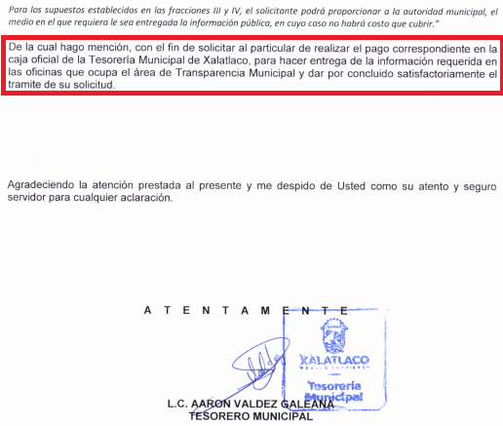

III. Interposición del Recurso de Revisión.

Con fecha veintiséis de agosto de dos mil diecinueve, mediante el Sistema de Acceso a la Información Mexiquense (SAIMEX), se recibió en este Instituto el Recurso de Revisión interpuesto por el Particular, en contra de la respuesta otorgada por el Ayuntamiento de Xalatlaco, en los términos siguientes:

“ACTO IMPUGNADO
En contestación al oficio NO. PMXAL-TM-318-2019 emitido por el tesorero municipal de xalatlaco en el cual solicita mi presencia en la oficina de transparencia del ayuntamiento por no poder enviar la información a esta institución PNT de manera digital, le hago la observación de que en mi solicitud enviada pedí que la información solicitada se me fuera entregada vía electrónica no física por tal motivo no están cumpliendo con la ley de transparencia y esa información es enviada a OSFEM cada mes por lo cual deben de tener toda esa información en digital , así mismo le reitero que pedí la información a la PNT por lo cual esta plataforma me debe de brindar la INFORMACIÓN, por lo que solicito se le haga un apercibimiento a quien corresponda por no querer entregar la información en digital. " (Sic)

“RAZONES O MOTIVOS DE LA INCONFORMIDAD
En contestación al oficio NO. PMXAL-TM-318-2019 emitido por el tesorero municipal de xalatlaco en el cual solicita mi presencia en la oficina de transparencia del ayuntamiento por no poder enviar la información a esta institución PNT de manera digital, le hago la observación de que en mi solicitud enviada pedí que la información solicitada se me fuera entregada vía electrónica no física por tal motivo no están cumpliendo con la ley de transparencia y esa información es enviada a OSFEM cada mes por lo cual deben de tener toda esa información en digital , así mismo le reitero que pedí la información a la PNT por lo cual esta plataforma me debe de brindar la INFORMACIÓN, por lo que solicito se le haga un apercibimiento a quien corresponda por no querer entregar la información en digital. “(Sic)

IV. Trámite del Recurso de Revisión ante el Instituto.

a) Turno del Recurso de Revisión. Con fecha veintiséis de agosto de dos mil diecinueve, el Sistema de Acceso a la Información Mexiquense (SAIMEX), asignó el número de expediente 06856/INFOEM/IP/RR/2019 al Recurso de Revisión y lo turnó al Comisionado Ponente Luis Gustavo Parra Noriega, para los efectos del artículo 185, fracción I, de la Ley de Transparencia y Acceso a la Información Pública del Estado de México y Municipios.

b) Admisión del Recurso de Revisión. Con treinta de agosto de dos mil diecinueve, el Comisionado Ponente acordó la admisión del Recurso de Revisión interpuesto por el Recurrente; la integración del expediente y la puesta a disposición de las partes, en términos del artículo 185, fracciones I y II, de la Ley de Transparencia y Acceso a la Información Pública del Estado de México y Municipios; acto que fue notificado a los interesados el mismo día, a través del Sistema de Acceso a la Información Mexiquense, otorgándoles un plazo de siete días hábiles posteriores a dicha notificaciones para que manifestaran lo que a su derecho conviniera y formularan alegatos, en términos del artículo 185, fracción IV, de la Ley de Transparencia y Acceso a la Información Pública del Estado de México y Municipios.

Es de precisar que ni el Recurrente ni el Sujeto Obligado presentaron ningún tipo de manifestaciones o alegatos.

c) Ampliación del plazo para resolver. Con fecha catorce de octubre de dos mil diecinueve, el Comisionado Ponente, con fundamento en lo dispuesto por el artículo 181, párrafo tercero, de la Ley de Transparencia y Acceso a la Información Pública del Estado de México y Municipios, acordó ampliar por un periodo de quince días hábiles, el plazo para resolver el Recurso de Revisión que nos ocupa; acto que fue notificado a las partes mediante el Sistema de Acceso a la Información Mexiquense (SAIMEX), el veinticinco del mismo mes y año.

d) Cierre de instrucción: El catorce de octubre de dos mil diecinueve, al no existir diligencias pendientes por desahogar, se emitió el acuerdo por medio del cual se declaró cerrada la instrucción y pasó el expediente a resolución, en términos de lo dispuesto en los artículos 185, fracciones VI y VIII de la Ley de Transparencia y Acceso a la Información Pública del Estado de México y Municipios; acto que fue notificado a las partes el mismo día, a través del Sistema de Acceso a la Información Mexiquense (SAIMEX).

En razón de que fue debidamente sustanciado el expediente electrónico y no existe diligencia pendiente de desahogo, se emite la resolución que conforme a Derecho proceda, de acuerdo con los siguientes:

CONSIDERANDOS:

PRIMERO. Competencia.

El Instituto de Transparencia, Acceso a la Información Pública y Protección de Datos Personales del Estado de México y Municipios, es competente para conocer y resolver el presente recurso de revisión interpuesto por la parte Recurrente, conforme a lo dispuesto en los artículos 6°, apartado A de la Constitución Política de los Estados Unidos Mexicanos; 5°, párrafos vigésimo segundo, vigésimo tercero y vigésimo cuarto, fracciones I, II, III, IV y V de la Constitución Política del Estado Libre y Soberano de México; 1°, 8°, 9°, 10, 37 y 42, fracciones I, II y III, de la Ley General de Transparencia y Acceso a la Información Pública; 1°, 2°, fracciones II y IV; 13, 29, 36, fracciones I y II; 176, 178, 179, 181 párrafo tercero, 185, 188 y 189 de la Ley Transparencia y Acceso a la Información Pública del Estado de México y Municipios; 7°, 9°, fracciones I y XXIV y 11 del Reglamento Interior del Instituto de Transparencia, Acceso a la Información Pública y Protección de Datos Personales del Estado de México y Municipios.

SEGUNDO. Causales de improcedencia y sobreseimiento.

De las constancias que forma parte del Recurso de Revisión que se analiza, se advierte que previo al estudio del fondo de la litis, es necesario estudiar las causales de improcedencia, para determinar lo que en Derecho proceda.

Causales de improcedencia.

Este Instituto realiza el estudio oficioso de las causales de improcedencia, por tratarse de una cuestión de orden público y de estudio preferente (acorde con el Criterio orientador en la Tesis de Jurisprudencia “IMPROCEDENCIA.” (Semanario Judicial de la Federación, Quinta Época, 1985, pág. 262), el cual establece que debe examinarse previamente la procedencia del juicio de amparo, sea que las partes lo soliciten o no, por ser una cuestión de orden público; de tal suerte, deberá ser desechado cualquier Recurso de Revisión que actualice alguno de los supuestos establecidos en el artículo 191 de la Ley de Transparencia y Acceso a la Información Pública del Estado de México y Municipios, por ser improcedente.

En el presente caso, no se actualiza ninguna de las causales de improcedencia establecidas en el ordenamiento jurídico previamente señalado, toda vez que: el recurso fue presentado dentro del plazo establecido en el artículo 178 de la Ley la materia; además, que este Instituto no tiene conocimiento de que se encuentre en trámite algún medio de defensa presentado por el Recurrente ante otra instancia; no existió prevención alguna; la veracidad de la respuesta no formó parte del agravio; ni se realizó una consulta o ampliación a los alcances del requerimiento informativo.

Finalmente, se actualiza la causal de procedencia señalada en el artículo 179, fracción I, de la Ley en cita, pues del análisis a los argumentos vertidos por la Recurrente en su Recurso de Revisión se advierte que se inconformó con - la negativa de información solicitada-.
Causales de sobreseimiento.

Por lo que hace a las causales de sobreseimiento, del análisis realizado por este Instituto, se advierte que no se actualiza ninguna de las previstas por el artículo 192 de la Ley de Transparencia y Acceso a la Información Pública del Estado de México y Municipios; lo anterior, en virtud de que no existe constancia en el expediente en que se actúa, de que la Recurrente se hubiera desistido del recurso, hubiera fallecido, que sobreviniera alguna causal de improcedencia, que el Sujeto Obligado hubiese modificado o revocado el acto impugnado, o bien que el recurso de revisión hubiera quedado sin materia.

Por tales motivos, se considera procedente entrar al fondo del presente asunto.

TERCERO. Determinación de la Controversia.

Una vez realizado el estudio de las constancias que integran el expediente en que se actúa, se desprende que el Particular solicitó al Sujeto Obligado, lo siguiente:

- La nómina general de los servidores públicos, correspondiente a la primera y segunda quincena del mes de abril y diciembre del año dos mil dieciséis;

- La nómina general de los servidores públicos, correspondiente a primera y segunda quincena del mes de enero y diciembre del año dos mil diecisiete;

- La nómina general de los servidores públicos, correspondiente a primera y segunda quincena del mes de abril y diciembre del año dos mil dieciocho; y

- La nómina general de los servidores públicos, correspondiente a primera y segunda quincena de los meses de enero a julio del dos mil diecinueve.

En respuesta, el Sujeto Obligado indicó mediante oficio emitido por el Tesorero Municipal del Ayuntamiento, que el Recurrente debía realizar el pago correspondiente para recibir la información requerida.

Inconforme con la respuesta, el Recurrente presentó el Recurso de Revisión en el que indicó que el Sujeto Obligado no entregó la información solicitada, aclarando que requirió la misma a través del Sistema de Acceso a la Información Mexiquense (SAIMEX).

Finalmente, cabe señalar, que ni el Recurrente ni el Sujeto Obligado presentaron ningún tipo de manifestaciones o alegatos.

Lo anterior, se desprende de las documentales que obran en el expediente de referencia, materia de la presente Resolución, consistentes en: la solicitud de acceso a la información con número de folio 00074/XALATLA/IP/2019; la respuesta y el escrito recursal; instrumentales que se toman en cuenta a efecto de resolver el presente medio de impugnación, conforme a lo dispuesto por el artículo 185, fracción IV, de la Ley de Transparencia y Acceso a la Información Pública del Estado de México y Municipios.

CUARTO. Marco normativo aplicable en materia de transparencia y acceso a la información pública.
El artículo 6°, Apartado A), fracción I de la Constitución Política de los Estados Unidos Mexicanos, establece que toda la información en posesión de cualquier autoridad, es pública y sólo podrá ser reservada temporalmente por razones de interés público.

La Ley General de Transparencia y Acceso a la Información Pública, publicada en el Diario Oficial de la Federación el 4 de mayo de 2015, dispone en su artículo 70, la información que se considera corresponde a las Obligaciones de Transparencia, la cual debe estar disponible para cualquier persona de manera permanente y actualizada.

En este sentido, los Lineamientos técnicos generales para la publicación, homologación y estandarización de la información de las obligaciones establecidas en el título quinto y en la fracción IV del artículo 31 de la Ley General de Transparencia y Acceso a la Información Pública, que deben de difundir los sujetos Obligados en los portales de Internet y en la Plataforma Nacional de Transparencia, establecen los formatos para dar cumplimiento a las Obligaciones de Transparencia, así como los plazos de actualización.

Por su parte, en materia local, el artículo 5°, fracción I de la Constitución Política del Estado Libre y Soberano de México, es coincidente con la Constitución Federal, en el sentido de la publicidad de toda la información, con la única restricción de proteger el interés público, así como la información referente a la intimidad de la vida privada y la imagen de las personas, con las excepciones que establezca la ley reglamentaria.

Por su parte, la Ley de Transparencia y Acceso a la Información Pública del Estado de México y Municipios (Reglamentaria del artículo 5° de la Constitución Local), establece lo siguiente:

El artículo 12, que, quienes generen, recopilen, administren, manejen, procesen, archiven o conserven información pública serán responsables de la misma.

El artículo 18, que, los Sujetos Obligados deberán documentar todo acto que derive del ejercicio de sus facultades, competencias o funciones, considerando desde su origen la eventual publicidad y reutilización de la información que generen.

El artículo 19, que, se presume que la información debe existir si se refiere a las facultades, competencias y funciones que los ordenamientos jurídicos aplicables otorgan a los sujetos Obligados y en caso de que dichas facultades no se hayan ejercido, se deberá motivar la respuesta en función de las causas que motivaron tal circunstancia.

El artículo 92, fracción VIII, que, la información sobre las remuneraciones bruta y neta de todos los servidores públicos de base o de confianza, de todas las percepciones, incluyendo sueldos, prestaciones, gratificaciones, primas, comisiones, dietas, bonos, estímulos, ingresos y sistemas de compensación, corresponde a una Obligación Común de Transparencia para los Sujetos Obligados.

QUINTO. Estudio de Fondo.

En principio, es de suma importancia señalar los objetivos de la Ley de Transparencia y Acceso a la Información Pública del Estado de México y Municipios, en relación con la obligación de acceso por parte de los Sujetos Obligados, los cuales se encuentran establecidos en el artículo 2° de dicho ordenamiento jurídico y son los siguientes:

- Proveer lo necesario para garantizar a toda persona el derecho de acceso a la información pública, a través de procedimientos sencillos, expeditos, oportunos y gratuitos;

- Transparentar la gestión pública, mediante la difusión de la información generada por los Sujetos Obligados, y

- Promover, fomentar y difundir la cultura de la transparencia en el ejercicio de la función pública, el acceso a la información y la participación ciudadana, así como, la rendición de cuentas.

Conforme a lo anterior, se desprende que los objetivos de la Ley de la materia, son establecer las bases que regirán las formas para garantizar el derecho de acceso a la información, mediante procesos sencillos y expeditos, la promoción, fomento y difusión de la cultura de transparencia y la rendición de cuentas, a través del establecimiento de políticas públicas y mecanismos que garanticen la publicidad de información oportuna, verificable, comprensible, actualizada y completa.

En ese orden de ideas, para la atención de las solicitudes de acceso a la información, debe privilegiarse el principio de máxima publicidad el cual dispone que toda la información en posesión de los Sujetos Obligados será pública, completa, oportuna y accesible, sujeta a un claro régimen de excepciones que deberán estar definidas y ser legítimas y estrictamente necesarias en una sociedad democrática.
Para lograr lo precisado, los Sujetos Obligados deben seguir el procedimiento para la atención a las solicitudes de acceso a la información, establecido en los artículos 151, 160, 162, 163, 164, 165 y 166, de la Ley de Transparencia y Acceso a la Información Pública del Estado de México y Municipios, el cual es el siguiente:

- Las Unidades de Transparencia de los sujetos obligados deben garantizar las medidas y condiciones de accesibilidad para que toda persona pueda ejercer el derecho de acceso a la información; por lo que, son las responsables de hacer las notificaciones correspondientes, además de llevar a cabo todas las gestiones necesarias para facilitar el acceso de la información;

- La respuesta a los requerimientos informativos, deberán notificarse al interesado en el menor tiempo posible, que no podrá exceder de quince días hábiles, contados a partir del día siguiente a la presentación de esta. Excepcionalmente, el plazo referido podrá ampliarse por siete días hábiles más, cuando existan razones fundadas y motivadas, a través del Comité de Transparencia;

- Las Unidades de Transparencia garantizarán que las solicitudes se turnen a todas las áreas competentes que cuenten con la información o deban tenerla de acuerdo a sus facultades, funciones y atribuciones, para que realicen una búsqueda exhaustiva y razonable de la documentación solicitada, con el fin de que proporcionen las expresiones documentales que se encuentren en sus archivos o que estén constreñidos a elaborar;
- El acceso se dará en la modalidad de entrega y en su caso, de envío elegido por la solicitante, cuando no pueda entregarse en dicha modalidad, el Sujeto Obligado deberá ofrecer otras; por lo cual, deberá fundar y motivar la necesidad de modificar el medio de entrega, y

- Las Unidades de Transparencia, tendrán disponible la información requerida durante un plazo mínimo de sesenta días hábiles, contados a partir de que la solicitante hubiere realizado, en su caso, el pago respectivo, el cual deberá efectuarse en un plazo no mayor a treinta días hábiles; por lo que, una vez trascurrida dicha temporalidad, los Sujetos Obligados darán por concluida la solicitud y procederán de ser el caso, a la destrucción del material;

Una vez establecido lo anterior, es de precisar que el Recurrente solicitó que el Sujeto Obligado le proporcionará lo siguiente:

- La nómina general de los servidores públicos del Ayuntamiento, correspondiente a la primera y segunda quincena del mes de abril y diciembre del año dos mil dieciséis;

- La nómina general de los servidores públicos del Ayuntamiento, correspondiente a primera y segunda quincena del mes de enero y diciembre del año dos mil diecisiete;

- La nómina general de los servidores públicos del Ayuntamiento, correspondiente a primera y segunda quincena del mes de abril y diciembre del año dos mil dieciocho; y

- La nómina general de los servidores públicos del Ayuntamiento, correspondiente a primera y segunda quincena de los meses de enero a julio del dos mil diecinueve.

En respuesta, el Sujeto Obligado indicó mediante oficio emitido por el Tesorero Municipal del Ayuntamiento, que el Recurrente debía realizar el pago correspondiente para recibir la información requerida.

Inconforme con la respuesta, el Recurrente presentó el Recurso de Revisión en el que indicó que el Sujeto Obligado no entregó la información solicitada, aclarando que requirió la misma a través de la Plataforma Nacional de Transparencia. Cabe señalar, que ni el Recurrente ni el Sujeto Obligado presentaron ningún tipo de manifestaciones o alegatos.

Referente al cambio de modalidad indicada por el Sujeto Obligado, el artículo 174 de la Ley de la materia, indica que los costos de reproducción y, en su caso, de envío para la obtención de la información deberán ser cubiertos por el solicitante de manera previa a la entrega por parte del Sujeto Obligado. En tales consideraciones, la entrega deberá hacerse, en la medida de lo posible, en la forma solicitada por el interesado, salvo que exista un impedimento justificado para atenderla, en cuyo caso, deberán exponerse las razones por las cuales no es posible utilizar el medio de reproducción solicitado; en este sentido, la entrega de la información en una modalidad distinta a la elegida por la particular sólo procede, en caso de que se acredite la imposibilidad de atenderla.

Así, cuando se justifique el impedimento, los Sujetos Obligados deberán ofrecer al particular otras modalidades de entrega que permita la información, como consulta directa en las oficinas de la Unidad de Transparencia; lo anterior, es robustecido con el Criterio 08/17, emitido por el Pleno del Instituto Nacional de Transparencia, Acceso a la Información y Protección de Datos Personales, el cual establece lo siguiente:

“Modalidad de entrega. Procedencia de proporcionar la información solicitada en una diversa a la elegida por el solicitante. De una interpretación a los artículos 133 de la Ley General de Transparencia y Acceso a la Información Pública y 136 de la Ley Federal de Transparencia y Acceso a la Información Pública, cuando no sea posible atender la modalidad elegida, la obligación de acceso a la información se tendrá por cumplida cuando el sujeto obligado: a) justifique el impedimento para atender la misma y b) se notifique al particular la disposición de la información en todas las modalidades que permita el documento de que se trate, procurando reducir, en todo momento, los costos de entrega.”

Del citado criterio, se desprende que cuando no sea posible atender la modalidad elegida por los solicitantes, la obligación de acceso a la información se tendrá por cumplida cuando el Sujeto Obligado justifique el impedimento para atender la misma y se notifique al Particular la puesta a disposición de la información en todas las modalidades que lo permitan, procurando reducir los costos de entrega.

Ahora bien, tal como se desprende de las documentales, el Sujeto Obligado indicó únicamente mediante oficio, que el Recurrente debía realizar el pago correspondiente para recibir la información solicitada, de conformidad con el artículo 148, fracción I del Código Financiero del Estado de México y Municipios; sin embargo, además de que no justificó la necesidad de cambiar la modalidad, ni siquiera fue preciso al indicar el costo de la información, ni los documentos que serían entregados.

Por lo tanto, el Ayuntamiento de Xalatlaco concedió entregar los documentos que correspondan para atender el Recurso de Revisión que nos ocupa, pero en una modalidad diversa a la solicitada por el ahora Recurrente y a cambio de un pago establecido en Ley, sin embargo, el Particular requirió la información vía la Plataforma Nacional de Transparencia; lo anterior, en contravención de lo señalado por el artículo 164 de la Ley de Transparencia y Acceso a la Información Pública del Estado de México y Municipios, que a la letra establece lo siguiente:

Artículo 164. El acceso se dará en la modalidad de entrega y, en su caso, de envío elegidos por el solicitante. Cuando la información no pueda entregarse o enviarse en la modalidad solicitada, el sujeto obligado deberá ofrecer otra u otras modalidades de entrega.
En cualquier caso, se deberá fundar y motivar la necesidad de ofrecer otras modalidades.

(Énfasis añadido)

Consecuentemente, toda vez que el Sujeto Obligado no fundó ni motivó el cambio de modalidad pretendido para que el Particular realicé el pago correspondiente por las copias simples de la información solicitada, este Instituto considera improcedentes tanto el cambio de modalidad para la entrega en copias simple de la información, como el pago por la expedición de las mismas, en razón de que el Sujeto Obligado no fundó ni motivó el cambio de modalidad y el pretendido cobro por expedición de copias simples, aunado a que la información no fue solicitada en ninguna de estas modalidades.

De tales circunstancias, se advierte que el Ayuntamiento de Xalatlaco no acreditó el impedimento para proporcionar la información solicitada, a través del Sistema de Acceso a la Información Mexiquense (SAIMEX); por lo cual, no resulta procedente el cambio de modalidad para la entrega en copias simple de la información, así como, el pago por la expedición de las mismas. Debido a que, el Recurrente no solicitó copia simple, sino la información a través del Sistema de Acceso a la Información Mexiquense (SAIMEX).

Bajo ese contexto, este Instituto, como ente garante del derecho de acceso a la información, analizó la totalidad de constancias que integran el expediente electrónico del Sistema de Acceso a la Información Mexiquense (SAIMEX) y advirtió que las razones o motivos de inconformidad hechos valer por el Recurrente devienen FUNDADOS. Lo anterior, en virtud de que el Sujeto Obligado no fundó ni motivó correctamente el cambio de modalidad y el pretendido cobro por expedición de copias simples, aunado a que la información no fue solicitada en ninguna de estas modalidades. Con base en lo expuesto, al no contar con elementos que permitan a este Instituto validar la entrega de información en copias simples, no es posible conceder el cambio de modalidad, ni el cobro por la expedición de las mismas.

Ahora bien, por cuanto hace a la nómina general de los servidores públicos del Ayuntamiento de Xalatlaco, este Instituto precisa que el Sujeto Obligado tiene competencia para generar, administrar o poseer la información solicitada, en razón de que en su respuesta admitió contar con ella; lo anterior, se robustece con lo previsto en el artículo 92, fracción VIII, de la Ley de Transparencia y Acceso a la Información Pública del Estado de México y Municipios, el cual dispone corresponde a la información que debe estar disponible de manera permanente y actualizada: La remuneración bruta y neta de todos los servidores públicos de base o de confianza, de todas las percepciones, incluyendo sueldos, prestaciones, gratificaciones, primas, comisiones, dietas, bonos, estímulos, ingresos y sistemas de compensación, señalando la periodicidad de dicha remuneración.

Con base en lo anterior, se llevó cabo la revisión del Portal de Información Pública de Oficio Mexiquense (IPOMEX), para identificar si el Sujeto Obligado da cumplimiento a la Ley. Así, de la revisión que se llevó a cabo, fue posible verificar que el Sujeto Obligado da cumplimiento parcial a las obligaciones de transparencia ya que sólo pública la información referente a los mandos superiores del Ayuntamiento, entre los que se encuentran Presidente Municipal, Regidores, Directores de Área, entre otros, dicha información se encuentra actualizada al diecinueve de junio de dos mil diecinueve, como a continuación se muestra:

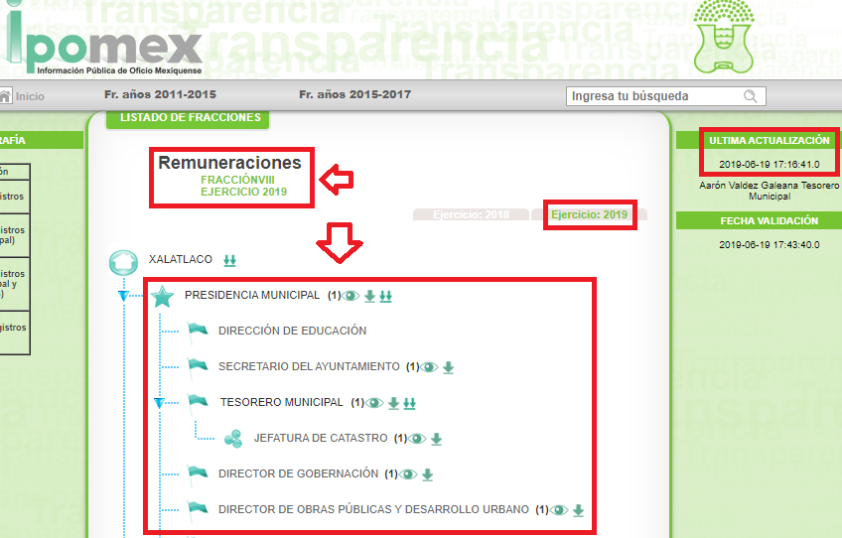

Del mismo modo, sucede con el aparatado del “Remuneraciones”, concerniente al ejercicio del año dos mil dieciocho; el Sujeto Obligado sólo da cumplimiento parcial a las obligaciones de transparencia ya que únicamente pública la información referente a los mandos superiores del Ayuntamiento, dicha información se encuentra actualizada al seis de agosto de dos mil dieciocho, como a continuación se muestra:

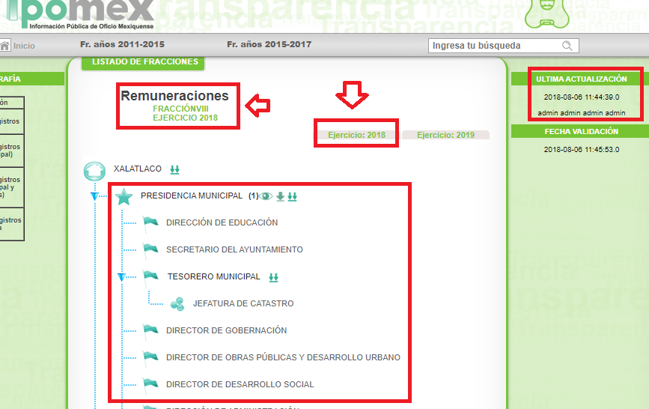
Finalmente, se revisó en la página del Órgano Superior de Fiscalización del Estado de México, su apartado de Cumplimiento de Obligaciones Periódicas de Entidades Fiscalizables, referentes al Informe Mensual Ayuntamiento de los años dos mil dieciséis, dos mil diecisiete, dos mil dieciocho y dos mil diecinueve (consultados en la página https://www.osfem.gob.mx/09_Iconografia/Cumplimiento/HomeCumplimiento.html, el veintitrés de octubre de dos mil diecinueve, a las diecinueve horas con veinticinco minutos), y se logró corroborar que el Ente Recurrido a la fecha de la presente resolución, ya había proporcionado la información solicitada por el Particular, como se visualiza a continuación:
- Informe de la primera y segunda quincena del mes de abril y diciembre del año dos mil dieciséis:
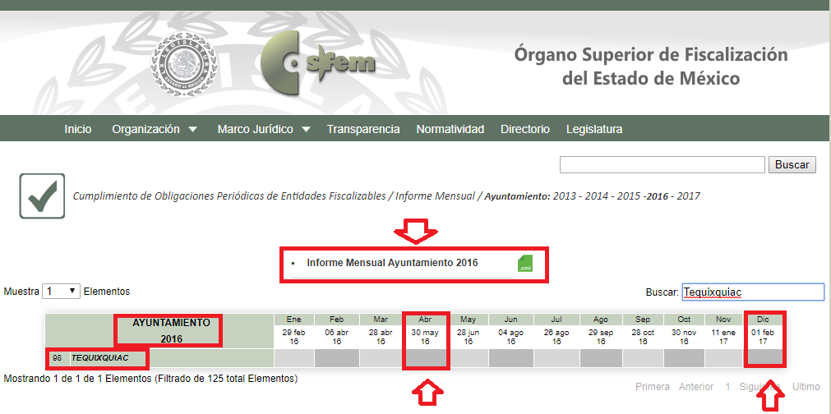
- Informe de la primera y segunda quincena del mes de enero y diciembre del año dos mil diecisiete:
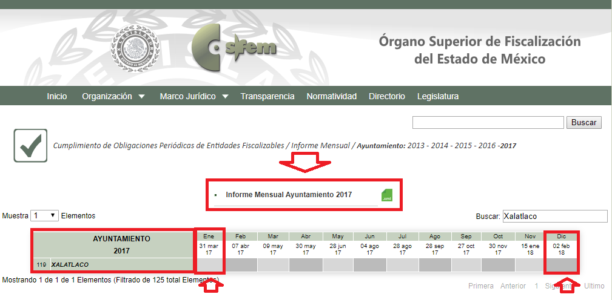
- Informe de la primera y segunda quincena del mes de abril y diciembre del año dos mil dieciocho:
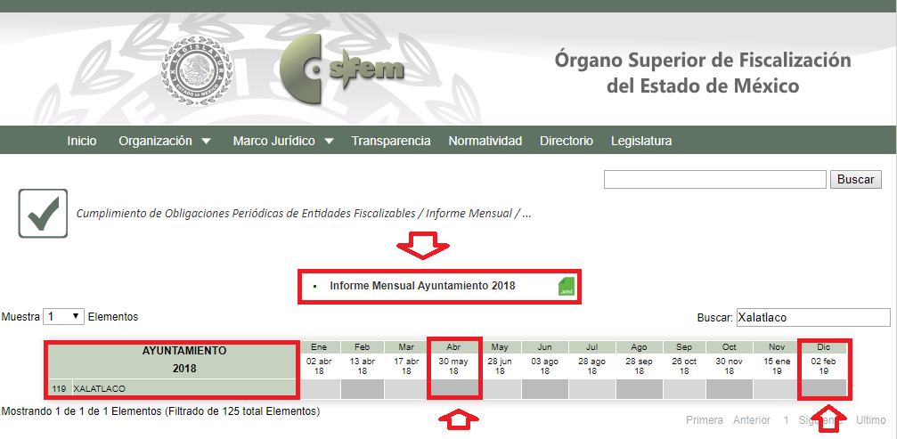
- Informe de la primera y segunda quincena de los meses de enero a julio del dos mil diecinueve:
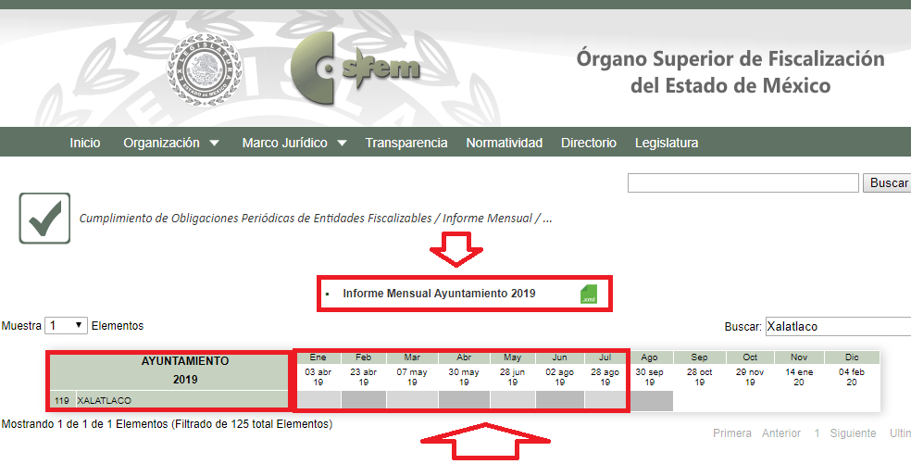
En conclusión, no existía justificación para no entregar la información específicamente solicitada por el Recurrente vía el Sistema de Acceso a la Información Mexiquense y sin costo alguno.

De tal manera, que la información solicitada por el Recurrente, corresponde a la información de los informes mensuales entregados al Órgano Superior de Fiscalización del Estado de México (OSFEM), en este sentido, la nómina general de todo el personal adscrito al Municipio de Xalatlaco correspondientes a los periodos indicados anteriormente, satisfacen el derecho del Particular; por lo que, es dable ORDENAR una búsqueda exhaustiva y razonable de la información, en las áreas competentes, de la nómina general de todos los servidores públicos del Municipio, correspondientes a la primera y segunda quincena del mes de abril y diciembre del año dos mil dieciséis; a la primera y segunda quincena del mes de enero y diciembre del año dos mil diecisiete; a la primera y segunda quincena del mes de abril y diciembre del año dos mil dieciocho; así como, a la primera y segunda quincena de los meses de enero a julio del dos mil diecinueve y hacer entrega de los mismos vía el Sistema de Acceso a la Información Mexiquense (SAIMEX) en versión pública en los términos lo que se expondrá más adelante.

Por lo que refiere al personal de seguridad pública, es necesario precisar lo siguiente:

Información sobre el personal de seguridad pública.

El particular solicitó la nómina de todos los servidores públicos del Ayuntamiento, dentro de los que se encuentran los policías, de tal suerte que para atender la solicitud de acceso a la información que nos ocupa, es necesario ordenar la entrega de la información del personal de seguridad pública de acuerdo a las consideraciones que a continuación se exponen:

Se llevó a cabo la búsqueda en el Bando Municipal del Ayuntamiento de Xalatlaco 2019, en el cual, el artículo 184, menciona que la seguridad pública, es el rubro de la administración municipal a cargo del Presidente Municipal, que tiene como fines:

- Salvaguardar la integridad, derechos y bienes de las personas del municipio;
- Preservar la libertad, el orden y la paz pública con estricto apego a las Leyes de protección de los Derechos Humanos; y
- Prevenir la comisión de delitos e infracciones a las disposiciones administrativas municipales.

Del mismo modo, el artículo 185 del mismo ordenamiento, establece que en el Municipio contará con una Dirección de Seguridad Pública para el ejercicio de seguridad pública del Ayuntamiento.

En ese contexto, cabe señalar que este Instituto ha sostenido el criterio de no dar a conocer aquellos servidores públicos que realizan funciones operativas en materia de seguridad pública, tal como es, el caso de los policías, pues los vuelve identificables y posiblemente reconocibles para grupos delictivos, que pudieran relacionarlos directamente con actividades u operativos pasados, presentes, o ubicarlos simplemente por el hecho de pertenecer o haber pertenecido a una organización que lleve a cabo actividades de prevención y salvaguarda de la integridad de las personas en el combate a la delincuencia; así, dicha información puede ser utilizada para vulnerar la vida, seguridad o salud de dichos elementos, incluso la de sus familias o entorno social. Además, que aumenta el riesgo de que personas ajenas a los intereses institucionales que persigue la Dirección de Seguridad Pública y Tránsito, intenten realizar actos tendientes a inhibir o entrometerse en las funciones de los policías municipales, lo cual causaría una vulneración a la seguridad municipal.

Del mismo modo, el artículo 3°, fracción XIII de la Ley General de Protección de Datos Personales en Posesión de Sujetos Obligados, establece que la disociación es el procedimiento mediante el cual los datos personales no pueden asociarse al titular, ni permitir, por su estructura, contenido o grado de desagregación, la identificación del mismo. De la misma manera, lo establece el artículo 3°, fracción XVI de la Ley de Transparencia y Acceso a la Información Pública del Estado de México y Municipios.

En ese contexto, según Solange, María (2018), en la “Ley General de Protección de Datos Personales en Posesión de Sujetos Obligados Comentada” (p. 44), que la eficacia de la disociación depende de los resultados obtenidos, que deben ser similares o equivalentes a la eliminación o borrado de los datos, sin perder de vista los posibles riesgos residuales de la reidentificación ante las tecnologías disponibles.

En ese orden de ideas, en el Informe Jurídico 283/2009, de la Agencia Española de Protección de Datos, traído a manera de referencia, se establece que para llevar a cabo de manera correcta un procedimiento de disociación, es necesario verificar que no se permita por ningún medio identificar el dato.

En ese orden de ideas, según Solange, María (2019), en el “Diccionario de Transparencia y Acceso a la Información Pública” (p.65), establece que la anonimización, es una técnica que suponen el tratamiento de datos personales con el objeto de disociar de manera irreversible o definitiva la información personal de su titular con el fin de que no pueda asociarse con él, ni permitir su identificación por su estructura, contenido o grado de desagregación; además, que la eficacia dependen de los resultados obtenidos, que deben ser similares o equivalentes a la eliminación o borrado de dichos datos, sin que se puedan re identificar con las tecnologías disponibles.

En ese orden de ideas, a manera de referencia, se traen a colación los Criterios de Disociación de Datos Personales, emitidos por la Unidad Reguladora y de Control de Datos Personales del Gobierno de Uruguay, establece como técnica para anonimizar la información, entre otras las siguientes:

- Aleatorización: Técnica que modifica la veracidad de los datos, con el fin de eliminar el vínculo existente entre ellos y su titular; por lo cual, si se vuelven lo suficiente ambiguos los datos, no se podrá identificar a una persona en concreto.

- Agregación y Anonimato: Que tiene como objetivo el impedir que una persona sea singularizada cuando se le agrupa con un grupo de individuos; esta técnica, incluye el método de supresión, en la cual todos o algunos valores son remplazados por “*”.

Conforme a lo analizado, se puede advertir que la disociación no es un proceso que tenga que pasar ante el Comité de Transparencia, pues no implica la actualización de una inexistencia, una incompetencia o clasificación, sino únicamente un procedimiento para que un dato personal no pueda asociarse a otro, que pueda hacerlo identificable. Para tal situación, el procedimiento de disociación, cuenta con una técnica denominada anonimización, que tiene como fin eliminar el vínculo de manera irreversible y definitiva de los datos personales, con otros, que permitan si identificación.

Conforme a lo anterior, para realizar una correcta disociación de la información, el Sujeto Obligado, en el presente caso, deberá evitar la existencia de un vínculo entre el servidor público y el hecho de que se trate de un elemento operativo en materia de seguridad pública, de manera de ejemplo se establece lo siguiente:

- Aleatorización: Separar de los documentos, el nombre de los servidores públicos, a efecto de proporcionarlos en un listado aparte, organizados alfabéticamente, con el fin de evitar que dicho dato se pueda vincular con el cargo o adscripción.

- Supresión: De los documentos que den cuenta de la información, eliminar el dato de cargo, adscripción, puesto, departamento u análogo y proporcionar un documento aparte, que contenga dicho dato, tal como el tabulador de sueldos.

Conforme a lo anterior, se considera que para atender el requerimiento informativo, el Sujeto Obligado deberá entregar la nómina general y, en su caso, la lista de raya, disociada, con el fin de eliminar cualquier el vínculo que permita identificar que determinados servidores públicos, realicen funciones operativas en materia de seguridad pública y así no poner en riesgo su vida, seguridad o salud, o bien, de sus familias o entorno social; además, de evitar que se menoscaben las actividades de prevención y persecución de delitos, que realiza la Dirección de Seguridad Pública y Tránsito.

SextO. De la versión pública.

Como se expresó, del análisis que se realizó de la nómina y/o recibos de nómina, se advierte que en la misma se consignan diversos datos personales relacionados con la vida privada de los servidores públicos, por lo que conviene analizar la naturaleza de estos.

En efecto, cuando los documentos de acceso público pueden contener datos personales, que de hacerse públicos afectarían la intimidad, patrimonio y vida privada de sus titulares, se consideran confidenciales y por tanto deben testarse al momento de la elaboración de versiones públicas, de conformidad con la Ley de Transparencia y Acceso a la Información Pública del Estado de México y Municipios.

En principio, cabe mencionar que el artículo 6°, Apartado A), fracción II, de la Constitución Política de los Estados Unidos Mexicanos, prevé que la información que se refiere a la vida privada y los datos personales, será protegida en los términos y con las excepciones que fijen las leyes. Igualmente, el segundo párrafo del artículo 16 de la Carta Magna dispone que toda persona tiene derecho a la protección de sus datos personales, al acceso, rectificación y cancelación de los mismos; así como, a manifestar su oposición, en los términos que fije la ley, la cual establecerá los supuestos de excepción a los principios que rijan el tratamiento de datos, por razones de seguridad nacional, disposiciones de orden público, seguridad y salud públicas o para proteger los derechos de terceros.

Acorde con lo anterior, la Ley General de Transparencia y Acceso a la Información Pública, en su artículo 116, dispone que se considera información confidencial la que contenga datos personales concernientes a una persona física identificada o identificable.

De la misma manera, el artículo 5°, fracciones I y II de la Constitución Política del Estado Libre y Soberano de México, prevé que toda la información en posesión de los Sujetos Obligados será pública; no obstante, aquella referente a la intimidad de la vida privada y la imagen de las personas, será protegida a través de un marco jurídico rígido, de tratamiento y manejo de datos personales.

Por su parte, el artículo 24, fracción VI, de la Ley de Transparencia y Acceso a la Información Pública del Estado de México y Municipios, precisa que los Sujetos Obligados serán los responsables de proteger y resguardar la información clasificada como reservada o confidencial.

En concordancia con lo previo, el artículo 143, fracción I, de la Ley previamente citada, establece que la información privada y los datos personales, concernientes a una persona física o jurídica colectiva identificada o identificable son confidenciales.

Asimismo, en el artículo 145 de la Ley de Transparencia y Acceso a la Información Pública del Estado de México y Municipios, prevé que para que los Sujetos Obligados puedan permitir el acceso a la información confidencial, requieren obtener el consentimiento de los particulares titulares de la información, excepto cuando i) la información se encuentre en registros públicos o fuentes de acceso público, ii) por ley tenga el carácter de pública, iii) exista una orden judicial, iv) por razones de seguridad nacional y salubridad general o v) para proteger los derechos de terceros o cuando se transmita entre Sujetos obligados en términos de los tratados y los acuerdos interinstitucionales.

En términos de lo expuesto, la documentación y aquellos datos que se consideren confidenciales, serán una limitante del derecho de acceso a la información, siempre y cuando:

- Se trate de datos personales o información privada; esto es, información concerniente a una persona física o jurídico colectiva y que esta sea identificada o identificable.

- Para la difusión de los datos, se requiera el consentimiento del titular.

En ese orden de ideas, de conformidad con el artículo 3°, fracción IX, de la Ley de Transparencia y Acceso a la Información Pública del Estado de México y Municipios, con relación el diverso 4°, fracciones XI y XII, de la Ley de Protección de Datos Personales en Posesión de Sujetos Obligados del Estado de México y Municipios, se advierte que son datos personales, la información concerniente a una persona física identificada o identificable (cuando su identidad pueda determinarse directa o indirectamente a través de cualquier documento informativo físico o electrónico), establecida en cualquier formato o modalidad.

Además, en el artículo 5° de dicho ordenamiento jurídico, establece que es la Ley aplicable para todo tratamiento de datos personales.

En ese orden de ideas, los artículos 6°, 7°, 8° y 14 de la Ley de Protección de Datos Personales en Posesión de Sujetos Obligados del Estado de México y Municipios, disponen que los responsables del tratamiento de datos personales, deben observar los principios de licitud, consentimiento, información, calidad, lealtad, finalidad, proporcionalidad y responsabilidad; además, que dicho tratamiento deberá obedecer exclusivamente a sus atribuciones legales y con el consentimiento de su titular, además de que debe estar justificado en ley (principio de finalidad).

Por tales situaciones, un dato personal es cualquier información que pueda hacer a una persona física identificada e identificable, como su nombre o imagen. Asimismo, la doctrina desarrollada a nivel internacional, respecto del tema de datos personales, establece que también las preferencias, gustos, cualidades, opiniones y creencias, constituyen datos personales. En este sentido, cualquier información que por sí sola o relacionada con otra permita hacer identificable a una persona, es un dato personal, susceptible de ser clasificado.

En este contexto, la confidencialidad de los datos personales, tiene por objetivo establecer el límite del derecho de acceso a la información a partir del derecho a la intimidad y la vida privada de los individuos. Sobre el particular, el legislador realizó un análisis en donde se ponderaban dos derechos: el derecho a la intimidad y la protección de los datos personales versus el interés público de conocer el ejercicio de atribuciones y de recursos públicos de las instituciones y es a partir de ahí, en donde las instituciones públicas deben determinar la publicidad de su información.

De tal suerte, las instituciones públicas tienen la doble responsabilidad, por un lado, de proteger los datos personales y por otro, darles publicidad cuando la relevancia de esos datos sea de interés público.

En este orden de ideas, toda la información que transparente la gestión pública, favorezca la rendición de cuentas y contribuya a la democratización del Estado Mexicano es, sin excepción, de naturaleza pública; tal es el caso de los salarios de todos los servidores públicos, la entrega de recursos públicos bajo cualquier esquema, el cumplimiento de requisitos legales, entre otros; información que necesariamente está vinculada con datos personales, que pierden la protección en beneficio del interés público (no por eso dejan de ser datos personales, sólo que no están protegidos en la confidencialidad).

Dada la complejidad de la información cuando involucra datos personales, pudiera pensarse que se trata de dos derechos en colisión; por un lado, la garantía individual de conocer sobre el ejercicio de atribuciones de servidores públicos así como de recursos públicos y, por el otro, el derecho de las personas a la autodeterminación informativa y el derecho a la vida privada; tratándose de los datos personales que obran en los archivos de las instituciones públicas, la regla es clara, ya que los datos personales que permiten verificar el desempeño de los servidores públicos y el cumplimiento de obligaciones legales, transparentan la gestión pública y favorecen la rendición de cuentas, constituyen información de naturaleza pública, en razón de que el beneficio de su publicidad es mayor que el beneficio de su clasificación, aun tratándose de información personal.

Ahora bien, cuando las personas tienen una relación comercial, laboral, de servicios, trámites o del tipo que sea, necesariamente por un tema de interés público, debe cederse un poco de privacidad, de tal forma que la gente en general pueda verificar el debido desempeño de los servidores públicos, la aplicación de la ley y el ejercicio de recursos públicos; sin embargo, esto obliga a un ejercicio de ponderación en donde únicamente se privilegie la publicidad de los datos esenciales para la transparencia y rendición de cuentas, sin afectar la vida privada de las personas.

Bajo este esquema a continuación se analizan los datos personales susceptibles de clasificación que podrían estar contenidos en los Recibos de nómina de los trabajadores del Ayuntamiento, tales como el Registro Federal de Contribuyentes (RFC), la Clave Única de Registro de Población (CURP), la Clave de cualquier tipo de seguridad social (ISSEMYM, u otros), así como, los préstamos o descuentos que se le hagan al servidor público y la clave interbancaria de depósito.

- Registro Federal de Contribuyentes (RFC)

Las personas físicas que deban presentar declaraciones periódicas o que están obligadas a expedir comprobantes fiscales, tienen que solicitar su inscripción en el Registro Federal de Contribuyentes, esta inscripción es realizada por el Servicio de Administración Tributaria, quien entrega una cédula de identificación fiscal en donde consta la clave que asigna este órgano desconcentrado de la Secretaría de Hacienda y Crédito Público, de acuerdo con el artículo 27 del Código Fiscal de la Federación.
De acuerdo con lo establecido en el artículo en comento, esta clave se compone de trece caracteres alfanuméricos, con datos obtenidos de los apellidos, nombre (s), fecha de nacimiento del titular, más una homoclave que establece el sistema automático del Servicio de Administración Tributaria.

Ahora bien, la clave del Registro Federal de Contribuyentes es el medio de control que tiene la Secretaría de Hacienda y Crédito Público, a través del Servicio de Administración Tributaria, para exigir y vigilar el cumplimiento de las obligaciones fiscales de los contribuyentes; mientras que los particulares tramitan dicho dato, con el único propósito de realizar mediante esa clave de identificación, operaciones o actividades de naturaleza fiscal.

Conforme a lo expuesto, el Registro Federal de Contribuyentes, es un dato personal, ya que hace a las personas físicas identificables, además de que las relaciona como contribuyentes de las autoridades fiscales. Es de destacar que dicho dato únicamente sirve para efectos fiscales y pago de contribuciones, por lo que se trata de un dato relevante únicamente para las personas involucradas, en el pago de estos, en el presente caso, del pago del Impuesto Sobre el Producto del Trabajo.

Lo anterior, resulta congruente con el Criterio 19/17 emitido por el Instituto Nacional de Transparencia, Acceso a la Información y Protección de Datos Personales, en el cual se señala lo siguiente:

“Registro Federal de Contribuyentes (RFC) de personas físicas. El RFC es una clave de carácter fiscal, única e irrepetible, que permite identificar al titular, su edad y fecha de nacimiento, por lo que es un dato personal de carácter confidencial.”

De tal suerte, el Registro Federal de Contribuyentes de los servidores públicos no guarda relación con la transparencia de los recursos públicos, así como tampoco con el desempeño laboral que pueda tener una persona, por lo que constituye un dato personal confidencial al actualizar el supuesto normativo del artículo 143, fracción I de la Ley de Transparencia y Acceso a la Información Pública del Estado de México y Municipios.

- Clave única de Registro de Población –CURP-.

El artículo 36 de la Constitución Política de los Estados Unidos Mexicanos, dispone la obligación de los ciudadanos de inscribirse en el Registro Nacional de Ciudadanos.

El artículo 85 de la Ley General de Población, prevé que corresponde a la Secretaría de Gobernación el registro y acreditación de la identidad de todas las personas residentes en el país y de los nacionales que residan en el extranjero.

Acorde con lo anterior, el artículo 22 del Reglamento Interior de la Secretaría de Gobernación, establece en su fracción III, que la Dirección General del Registro Nacional de Población e Identificación Personal tiene la atribución de asignar y depurar la Clave Única de Registro de Población a todas las personas residentes en el país, así como a los mexicanos que residan en el extranjero.

De conformidad con lo precisado por la propia Secretaría de Gobernación en la dirección https://consultas.curp.gob.mx/CurpSP/html/informacionecurpPS.html, la Clave Única del Registro de Población –CURP-, es un instrumento de registro que se asigna a todas las personas que viven en el territorio nacional, así como a los mexicanos que residen en el extranjero y se compone de dieciocho elementos, representados por letras y números, que se generan a partir de los datos contenidos en el documento probatorio de la identidad del interesado (acta de nacimiento, carta de naturalización o documento migratorio) de la siguiente forma:

• El primero y segundo apellidos, así como al nombre de pila.
• La fecha de nacimiento.
• El sexo.
• La entidad federativa de nacimiento.

Los dos últimos elementos de la CURP evitan la duplicidad de la Clave y garantizan su correcta integración.

Como se desprende de lo anterior, la CURP es un dato personal confidencial, ya que por sí sola brinda información personal de su titular y lo hace identificado e identificable, motivo por el cual se aprueba su eliminación de las versiones públicas, ya que además no guarda relación con el desempeño laboral de un individuo, simplemente se trata de un trámite administrativo requerido por la autoridad federal para hacer identificables a las personas.

Resulta aplicable en la especie, como argumento orientador, el Criterio 3/10, emitido por el INAI.

Clave Única de Registro de Población (CURP) es un dato personal confidencial. De conformidad con lo establecido en el artículo 3, fracción II de la Ley Federal de Transparencia y Acceso a la Información Pública Gubernamental, dato personal es toda aquella información concerniente a una persona física identificada o identificable. Por su parte, el artículo 18, fracción II de la Ley considera información confidencial los datos personales que requieren el consentimiento de los individuos para su difusión, distribución o comercialización en los términos de esta Ley. En este sentido, la CURP se integra por datos personales que únicamente le conciernen a un particular como son su fecha de nacimiento, su nombre, sus apellidos y su lugar de nacimiento, y esta es información que lo distingue plenamente del resto de los habitantes, por lo que es de carácter confidencial, en términos de lo dispuesto en los artículos anteriormente señalados.

De acuerdo con lo anterior, se la clave CURP, es un dato personal confidencial, en términos del artículo 143, fracción I de la Ley de Transparencia y Acceso a la Información Pública del Estado de México y Municipios.

- Clave de seguridad social ISSEMYM.

El Instituto de Seguridad Social del Estado de México y Municipios (ISSEMYM) es el organismo público encargado de proporcionar los servicios de seguridad social a los servidores públicos del Estado de México, con el objetivo de garantizar a los derechohabientes el acceso a las prestaciones que otorga, de conformidad con el artículo 14 de la Ley de Seguridad Social para los Servidores Públicos del Estado de México y Municipios.

El artículo 9° del mismo ordenamiento, dispone que el ISSEMYM expedirá documentos de identificación para facilitar el acceso a las prestaciones a que tengan derecho. En este orden de ideas, el artículo 158, fracción I del Reglamento de Servicios de Salud del Instituto de Seguridad Social del Estado de México y Municipios, establece que es obligación de los derechohabientes tramitar la credencial que los acredite como tal, la cual será de naturaleza personal e intransferible. En esta credencial se consignan diversos datos personales y se le asigna una clave para hacer identificable al trabajador con el objetivo de poder proporcionar los servicios que brinda el ISSEMYM.

Como se advierte, la clave ISSEMYM es un dato personal que permite identificar que una persona ya trabajó o trabaja en alguna institución pública del Estado de México, por la que tiene o tuvo derecho a esta prestación de seguridad social; es de destacar que la clave ISSEMYM no cambia, aunque el trabajador se dé de baja y alta en diversas ocasiones, con motivo de haber trabajado en diferentes instituciones públicas de la Entidad.

Contar con la prestación de seguridad social que brinda el ISSEMYM no es una obligación para entrar a trabajar a una institución pública, por el contrario es un derecho que se adquiere cuando se ingresa al servicio público, por tal motivo, es un dato personal confidencial, por lo que es procedente su eliminación en las versiones públicas que se elaboren, toda vez que actualiza el supuesto de confidencialidad del artículo 143, fracción I de la Ley de Transparencia y Acceso a la Información Pública del Estado de México y Municipios.

- Préstamos o descuentos que se le hagan al servidor público.

Existen deducciones que se generan con motivo de una decisión libre y voluntaria de los servidores públicos, como son: contratar seguros de vida, de gastos médicos mayores (potenciación) o de automóvil.

Asimismo, pueden existir deducciones que se generan con motivo de una sentencia judicial, como es la pensión alimenticia que periódicamente se retira de la cuenta de un empleado, a efecto de que sea entregado a un tercero.

En consecuencia, este tipo de deducciones son fruto de decisiones que impactan en el patrimonio de un servidor público con la finalidad de obtener un beneficio conforme a la decisión de un trabajador, mismas que no implican la entrega de recursos con cargo al erario, y tampoco reflejan el ejercicio de una prestación; por el contrario, en dichos casos se trata del libre ejercicio del servidor público para disponer de un ingreso que forma parte de su patrimonio. Por lo anterior, dichas deducciones reflejan el destino que un servidor público da a su patrimonio.

Por lo tanto, resulta procedente clasificar dicho dato en términos del artículo 143, fracción I de la Ley de Transparencia y Acceso a la Información Pública del Estado de México y Municipios.

- Número de cuenta bancario.

Como se precisó anteriormente, uno de los requisitos que indica la nómina del OSFEM que se deben agregar es el número de cuenta bancario al que se deposita el sueldo del servidor público; esto quiere decir, que no necesariamente el pago del salario se realiza de manera directa y en efectivo al trabajador, sino que se cubre mediante un depósito bancario realizado a la cuenta personal del trabajador.

Al respecto, en el Criterio 10/17 emitido por el Pleno del Instituto Nacional de Transparencia, Acceso a la Información y Protección de Datos Personales se establece lo siguiente:

“Cuentas bancarias y/o CLABE interbancaria de personas físicas y morales privadas. El número de cuenta bancaria y/o CLABE interbancaria de particulares es información confidencial, al tratarse de un conjunto de caracteres numéricos utilizados por los grupos financieros para identificar las cuentas de sus clientes, a través de los cuales se puede acceder a información relacionada con su patrimonio y realizar diversas transacciones; por tanto, constituye información clasificada con fundamento en los artículos 116 de la Ley General de Transparencia y Acceso a la Información Pública y 113 de la Ley Federal de Transparencia y Acceso a la Información Pública.”

Esta cuenta es de uso personal y no guarda relación con el servicio público ni con los recursos públicos, ya que es elección del trabajador determinar si desea que su sueldo se pague de manera directa o a través de depósito bancario en la institución de crédito de su elección. De tal suerte, el número de cuenta bancario lo proporciona el servidor público al Sujeto Obligado, con el único fin de que realicen los depósitos de su sueldo, por lo que este número constituye información confidencial al pertenecer exclusivamente al ámbito de la vida privada del trabajador y procede su eliminación de conformidad con el artículo 143, fracción I de la Ley de Transparencia y Acceso a la Información Pública del Estado de México y Municipios.

Ahora bien, en armonía entre los principios constitucionales de máxima publicidad y de protección de datos personales, se debe entregar la documentación señalada en versión pública en la que se suprima aquella información relacionada con la vida privada de los particulares, adicional a la información reservada que se precisó.

SÉPTIMO. Decisión.

Con fundamento en el artículo 186, fracción III, de la Ley de Transparencia y Acceso a la Información Pública del Estado de México y Municipios, este Instituto considera procedente REVOCAR la respuesta a la solicitud de información pública 00074/XALATLA/IP/2019, y considera procedente ORDENAR al Ayuntamiento de Xalatlaco, previa búsqueda exhaustiva y razonable en todas las áreas competentes, otorgue acceso vía el Sistema de Acceso a la Información Mexiquense (SAIMEX), en versión pública de lo siguiente:

- La nómina general de los servidores públicos del Municipio, correspondiente a la primera y segunda quincena del mes de abril y diciembre del año dos mil dieciséis;

- La nómina general de los servidores públicos del Ayuntamiento, correspondiente a primera y segunda quincena del mes de enero y diciembre del año dos mil diecisiete;

- La nómina general de los servidores públicos del Ayuntamiento, correspondiente a primera y segunda quincena del mes de abril y diciembre del año dos mil dieciocho; y

- La nómina general de los servidores públicos del Ayuntamiento, correspondiente a primera y segunda quincena de los meses de enero a julio del dos mil diecinueve.

Junto con la documentación se deberá entregar el Acuerdo del Comité de Transparencia mediante el cual se funde y motive la eliminación de la información confidencial, en términos de los artículos 49, fracciones II y VII, 143, fracción I y 149, de la Ley de Transparencia y Acceso a la Información Pública del Estado de México y Municipios.

Por lo expuesto y fundado, el Pleno de este Instituto:

RESUELVE

PRIMERO. Se REVOCA la respuesta del Sujeto Obligado a la solicitud de información 00074/XALATLA/IP/2019, por resultar FUNDADAS las razones o motivos de inconformidad hechos valer por el Recurrente, en términos de los Considerandos QUINTO y SÉPTIMO de esta Resolución.

SEGUNDO. Se ORDENA al Ayuntamiento de Xalatlaco, previa búsqueda exhaustiva y razonable, otorgue acceso vía el Sistema de Acceso a la Información Mexiquense (SAIMEX), en versión pública de lo siguiente:
La nómina general de los servidores públicos del Municipio, correspondiente a la primera y segunda quincena de los meses que a continuación se indica:

- Abril y diciembre de dos mil dieciséis.
- Enero y diciembre de dos mil diecisiete.
- Abril y diciembre de dos mil dieciocho.
- De enero a julio de dos mil diecinueve.

Junto con la documentación se deberá entregar el Acuerdo del Comité de Transparencia mediante el cual se funde y motive la eliminación de la información confidencial, en términos de los artículos 49, fracciones II y VII, 143, fracción I y 149, de la Ley de Transparencia y Acceso a la Información Pública del Estado de México y Municipios.

TERCERO. NOTIFÍQUESE la presente Resolución al Titular de la Unidad de Transparencia del Sujeto Obligado, para que conforme al artículo 186 último párrafo, 189 segundo párrafo y 194 de la Ley de Transparencia y Acceso a la Información Pública del Estado de México y Municipios; dé cumplimiento a lo ordenado dentro del plazo de diez días hábiles, e informe a este Instituto en un plazo de tres días hábiles siguientes sobre el cumplimiento dado a la presente.

CUARTO. NOTIFÍQUESE al Recurrente la presente Resolución, asimismo, se hace de su conocimiento que de conformidad con lo establecido en el artículo 196 de la Ley de Transparencia y Acceso a la Información Pública del Estado de México y Municipios podrá promover el Juicio de Amparo en los términos de las leyes aplicables.

ASÍ LO RESUELVEN POR UNANIMIDAD DE VOTOS EL PLENO DEL INSTITUTO DE TRANSPARENCIA, ACCESO A LA INFORMACIÓN PÚBLICA Y PROTECCIÓN DE DATOS PERSONALES DEL ESTADO DE MÉXICO Y MUNICIPIOS, CONFORMADO POR LOS COMISIONADOS ZULEMA MARTÍNEZ SÁNCHEZ; EVA ABAID YAPUR; JOSÉ GUADALUPE LUNA HERNÁNDEZ; JAVIER MARTÍNEZ CRUZ Y LUIS GUSTAVO PARRA NORIEGA CON VOTO PARTICULAR, EN LA CUADRAGÉSIMA SESIÓN ORDINARIA, CELEBRADA EL TREINTA DE OCTUBRE DE DOS MIL DIECINUEVE, ANTE EL SECRETARIO TÉCNICO DEL PLENO, ALEXIS TAPIA RAMÍREZ.

Zulema Martínez Sánchez
Comisionada Presidenta
(Rúbrica)

José Guadalupe Luna Hernández
Comisionado
(Rúbrica)

Eva Abaid Yapur
Comisionada
(Rúbrica)

Luis Gustavo Parra Noriega
Comisionado
(Rúbrica)

Javier Martínez Cruz
Comisionado
(Rúbrica)

Alexis Tapia Ramírez
Secretario Técnico del Pleno
(Rúbrica)

Esta foja corresponde a la resolución de fecha treinta de octubre de dos mil diecinueve, emitida en el Recurso de Revisión número 06856/INFOEM/IP/RR/2019.

